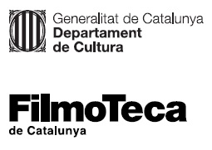

Nota de premsa

Exposició ‘Cinema Paper. Érik Bullot’

El teòric i cineasta Érik Bullot planteja una interessant reflexió sobre el cinema en una mostra que s’inaugura dijous 28 de setembre a les 19.00 h amb la seva conferència performativa ‘Cinema imaginari’
L’exposició es podrà visitar fins al proper 28 de gener, i té previstes un seguit d’activitats paral·leles i la publicació del segon volum de la sèrie ‘Apunts de cinema’, un assaig inèdit en vint-i-quatre fragments que conjuga un exercici especulatiu amb la recerca erudita

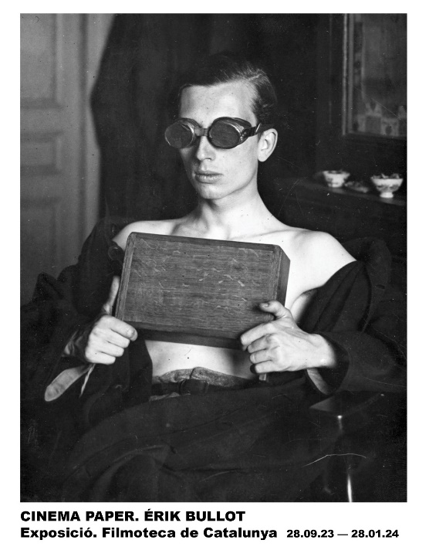
“Tot tancant els ulls, el cinema mental es projecta sobre la pantalla de les nostres parpelles. El film serà imaginari, o no serà.”
Érik Bullot

Somniar una pel·lícula. Desplegar en l’espai els fragments d’un film per venir, inacabat. Esbossar amb paper els personatges d’una faula que recorre les promeses visionàries del llenguatge, del braille a la telepatia, de la visió paròptica a la invenció del Theremin als anys 1920: llegir amb les mans, veure-hi amb la pell, tocar sense contacte... vet aquí un feix d’utopies incomplertes que conformen l’arxiu potencial d’un cinema possible.
Què és, avui, el cinema? Si ha deixat de ser aquella empremta de llum impresa en un suport fotoquímic, si els seus usos i funcions han mutat definitivament, si les imatges han esclatat en un mar de pantalles que van del telèfon a la galeria, ¿és encara aquell que vam conèixer al llarg del segle XX?
Exposició comissariada per Marina Vinyes Albes i produïda per la Filmoteca de Catalunya.
Del 28 de setembre de 2023 al 28 de gener de 2024
Horari: de dimarts a divendres, de 10.00 h a 14.00 h i de 16.00 h a 21.00 h;
dissabte i diumenge, de 16.00 h a 21.00 h

Inauguració
Dijous 28 de setembre a les 19.00 h a la Sala Laya
Cinema imaginari
Conferència performativa a càrrec d’Érik Bullot
Aquesta conferència performativa ens introdueix a l’exposició Cinema paper. Érik Bullot de la mà d’històries breus, de sons estranys, de records personals i de reflexions teòriques, a la manera d’un exercici espiritual.

Més informació de l’exposició Cinema Paper. Érik Bullot i les activitats relacionades AQUÍ.

Apunts de cinema 2. Érik Bullot
L’exposició donarà lloc al segon volum de la sèrie de publicacions Apunts de cinema, editada per la Filmoteca de Catalunya. El llibre es podrà adquirir a la Llibreria de la Filmoteca al preu de 12 €.

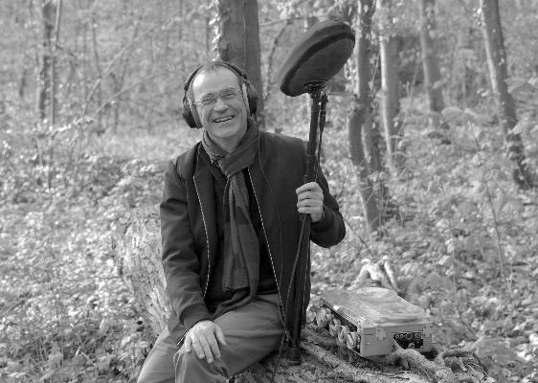
Érik Bullot
Cineasta i teòric, les seves pel·lícules han estat projectades en nombrosos festivals i museus, com el Jeu de Paume (París), La Enana Marrón (Madrid), la Biennale de l’Image en Mouvement (Ginebra), el CCCB, el New York Museum, el Museo de Arte Moderno de Buenos Aires o la Cineteca Nacional de Chile, entre altres, i són presents en diverses col·leccions: Centre Pompidou (París), Col·lecció departamental d’art contemporani (Seine Saint-Denis), Xcèntric (Barcelona). Recentment, ha exposat al MUCEM (Marsella) i a l’ISELEP (Brussel·les).

